МІНІСТЕРСТВО ОСВІТИ І НАУКИ УКРАЇНИ

НАЦІОНАЛЬНИЙ ТЕХНІЧНИЙ УНІВЕРСИТЕТ

«ДНІПРОВСЬКА ПОЛІТЕХНІКА»



Факультет інформаційних технологій

**Кафедра системного аналізу та управління**

**Звіт**

з практичної роботи №5

з дисципліни

**«Аналіз програмного забезпечення»**

**Виконав:**

студент групи 122-22-5

Греков А.Д.

**Перевірили:**

доц. Мінєєв О.С.  
ас. Шевченко Ю.О.

**Дніпро**

**2025**

**Тема:** AWS EC2.

**Мета роботи:** набування навичок створення та розміщення   
віртуального сервера за допомогою AWS EC2.

**Хід роботи**

1. Створили та налаштували Instance.

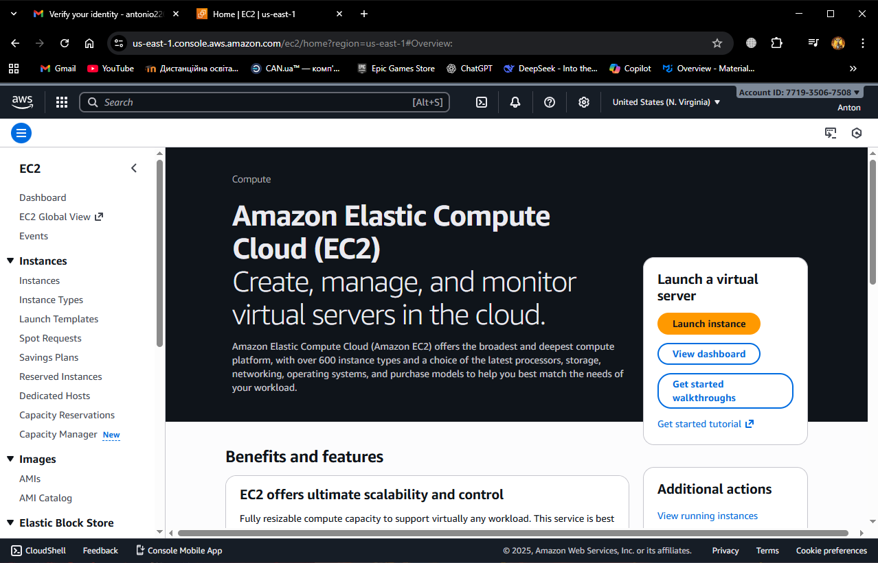

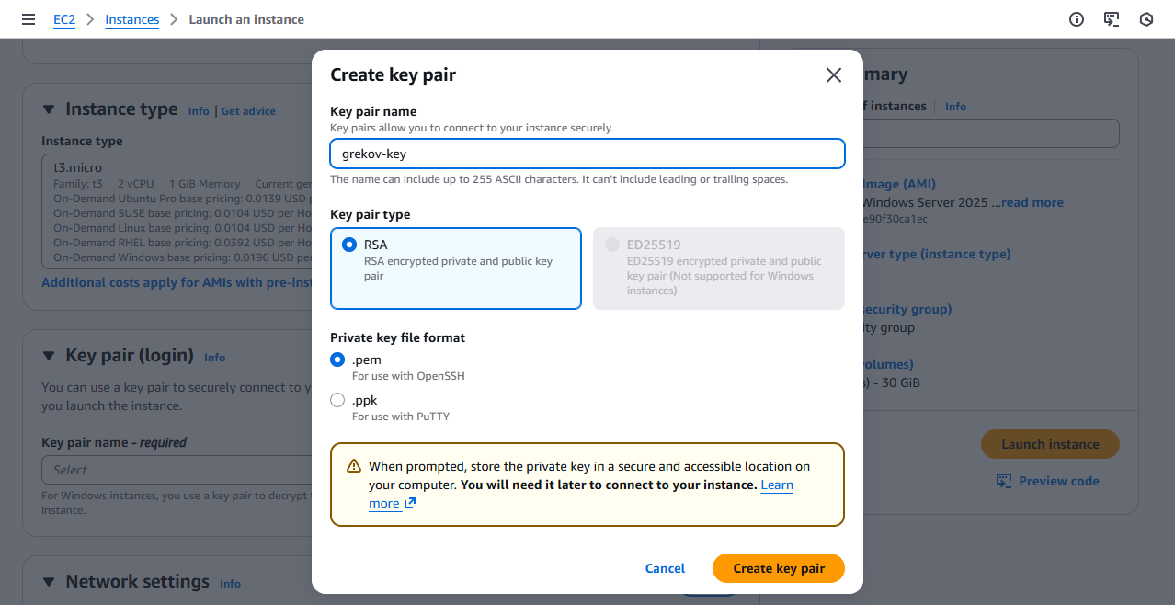



Рис. 1.1-1.3 – Налаштування та створення Instance

1. Отримали зашифрований пароль

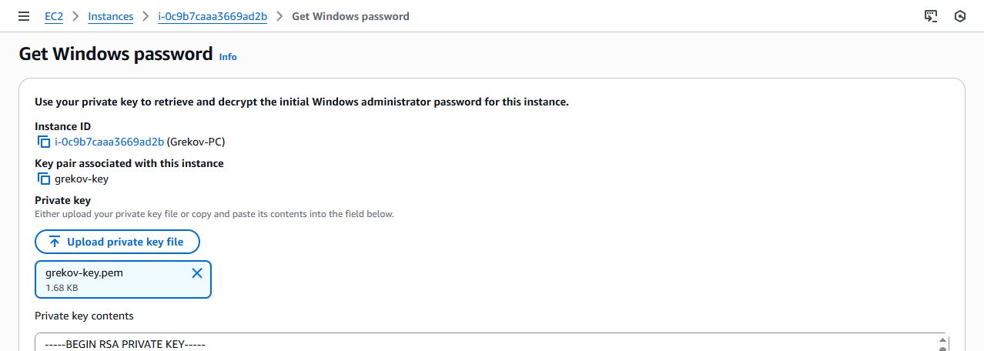

Рис. 2 – Отримання зашифрованого паролю

1. Підключились до створеного ПК

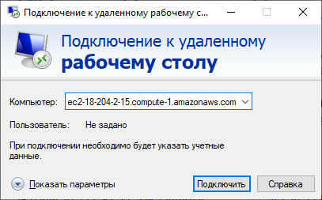

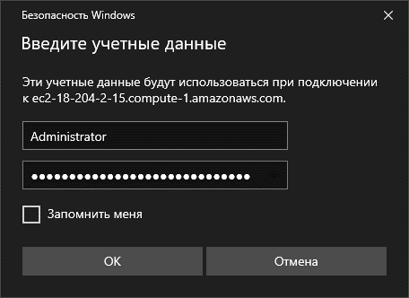

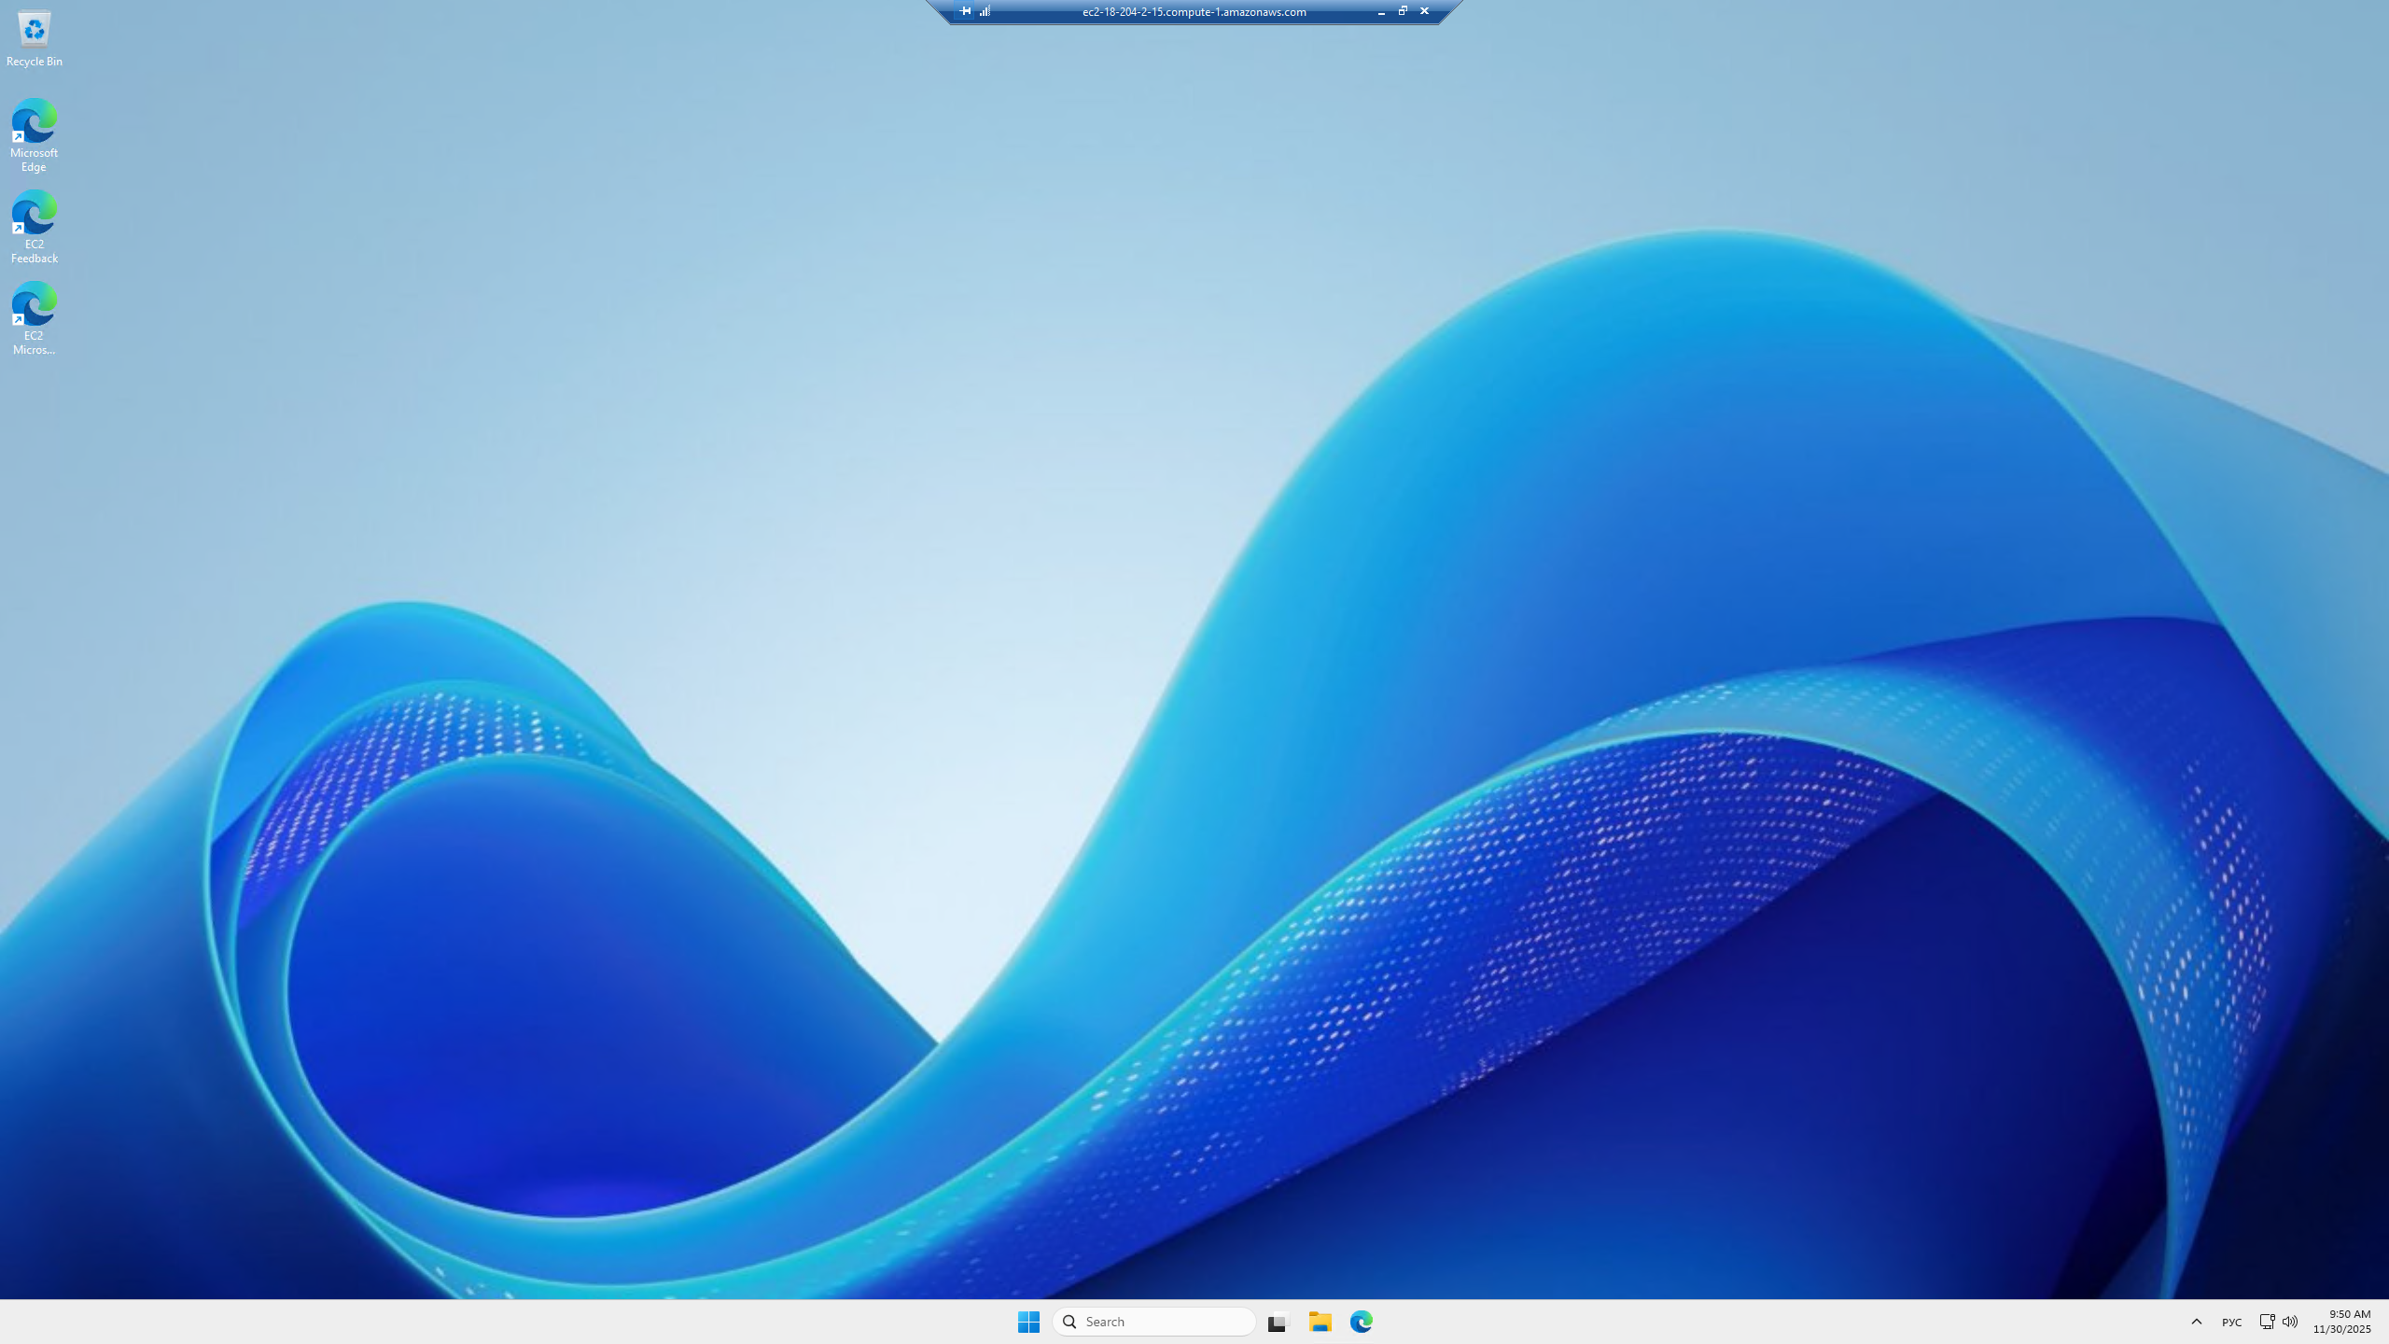

Рис. 3.1-3.3 – Віддалене підключення

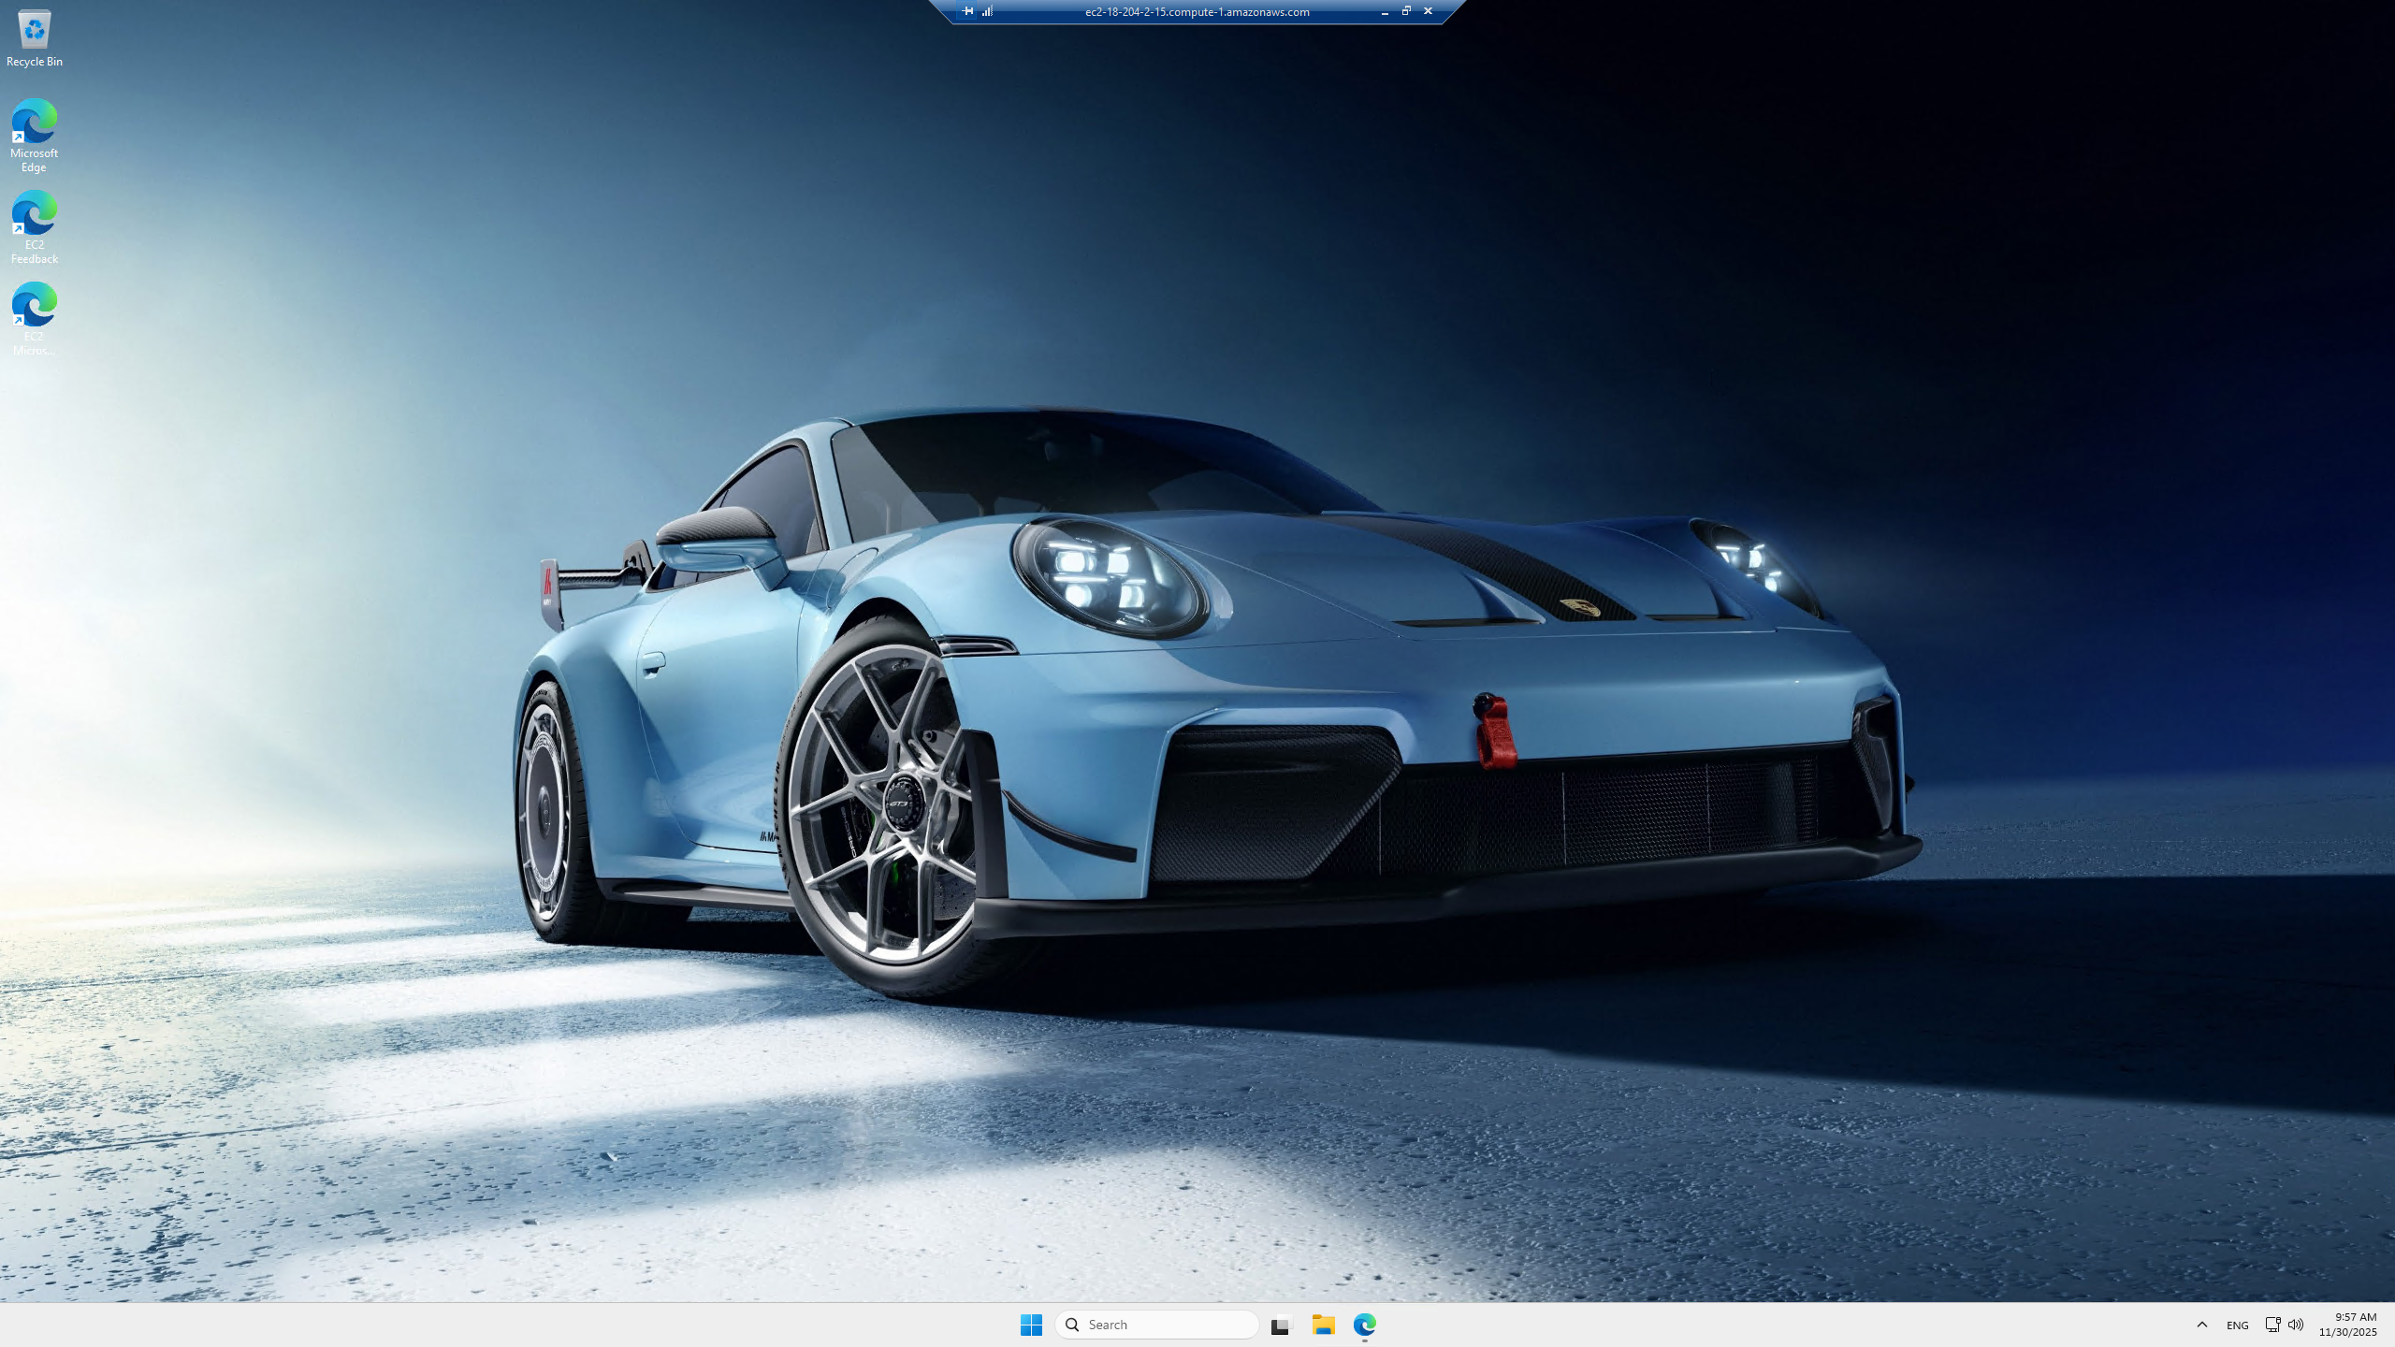

Рис. 3.4 – Зміна картинки робочого столу

**Public IP-Adress:** 18.204.2.15

**Username:** Administrator

**Password:** hi7(7eqlT(QWnv1;j?-pII4K1;MM%-O?

**Висновок:** У процесі виконання лабораторної роботи було здобуто практичні навички зі створення та конфігурування віртуального сервера на базі AWS EC2. Детально опрацьовано процедуру запуску інстансу та його налаштування, а також освоєно порядок підключення до сервера через Remote Desktop.